«Солнышко и дождик» 
В эту игру можно играть как на улице, так и дома.
Цель: развивать внимание, реакцию на сигнал (в данном случае слова), равновесие, удовлетворять потребность в двигательной активности.
Ход игры: ребенок сидит на стульчике. Взрослый говорит: «Солнышко! Иди гулять!» малыш бегает, резвится, немного и недолго кружится в разных направлениях. Если вы на улице можно обратить внимание на пение птиц, шелест листвы, ветерок, цвет травы и листьев. Если играете дома обратить внимание на солнышко, которое заглядывает в окошко. По сигналу «Дождик! Скорее в домик!» ребенок бежит и садится на стульчик (скамейку).

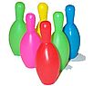Домашний боулинг 
Цель: способствовать развитию глазомера, желанию победить.
Ход игры: берем мяч, лучше из ПВХ — будет меньше шума, но подойдет любой спортивный или игровой мячик и 10 пластиковых бутылок. Импровизированные кегли можно сделать яркими, наполнив фантиками или цветной бумагой. Правила просты: мяч, как шар в настоящем боулинге, нужно направить на выстроенные кегли — чем точнее бросок, тем больше «кеглей» упадет.

Для большей заинтересованности ребенка, придумайте ему интересный призовой фонд. А текущие результаты записывайте на большом листе бумаге.

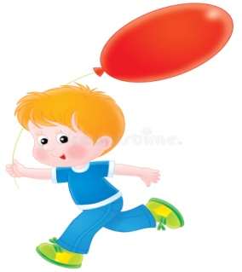Бег с воздушными шарами

Цель: упражнять детей в беге, способствовать развитию мышления, воображения.

Ход игры: каждому участнику забега дается воздушный шарик, который нужно переправить в другой конец комнаты (либо длинного стола), не касаясь его руками. На шарик можно дуть, подталкивать ногами или локтями, если «забег» проходит на столе, подбородком, носом.

Для детей постарше игру потребуется усложнить, расположив на пути следования игроков препятствия — например, преграду или что-то похожее тоннель.

«Ручеек» 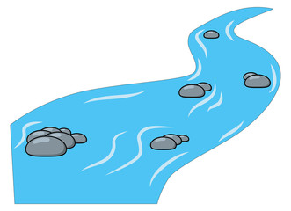
Цель: формировать у ребенка ловкость, чувство равновесия.

Ход игры: на полу из двух скакалок или веревок делаем ручеек шириной полтора-два метра. Посередине раскладываем бумажные кружки — это камушки. Ребенку нужно перебраться с одного бережка на другой, наступая на островки и перепрыгивая камушки. Если оступился, берет паузу, чтобы «высушить» ножки на берегу.

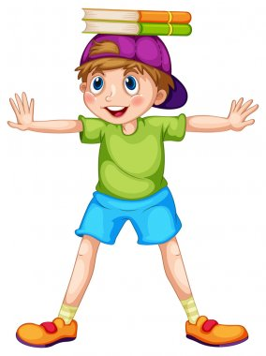Бег с фасолью

Цель: формировать у ребенка ловкость, чувство равновесия, умение держать осанку.

Ход игры: дети, как известно, любят побегать по дому, но каждый раз рискуют либо свалиться и получить ушиб, либо зацепить что-то из мебели. Поэтому предлагаем им подвигаться, но с некоторым ограничением: на голове у них будет лежать пакетик или мешочек с фасолью (горохом, карамелью). Таким образом, ребенок должен стараться быстрее дойти до цели, но не уронить свой груз.
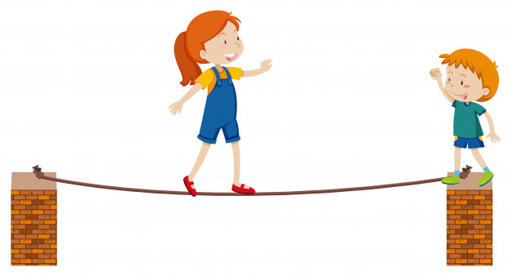 Канатоходец 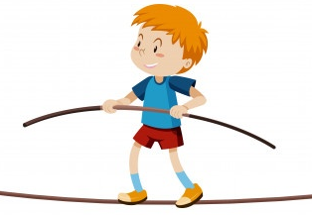

Цель: формировать у ребенка ловкость, чувство равновесия, умение держать осанку.

Ход игры: по длинной веревке, расположенной на полу, ребенок должен пройти ровно, ни разу не сворачивая с пути и не оступаясь. «Канат» можно положить волнистой линией, в руках у канатоходца может быть зонтик, а на голове книга.

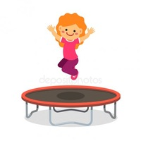«Выше и выше» 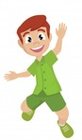
Цель: упражнять детей в прыжках в высоту на месте.
Ход игры: тренируемся прыгать в высоту около свободной стены в комнате. Ставим на стене отметку, до которой ребенок может допрыгнуть, потом чуть поднимаем уровень, потом еще и еще. 15 минут тренировки пойдут на пользу ребенку. Кстати, в эту игру охотно включатся и крохи и дети постарше.

Игрушка–хрюшка
Цель: создать у детей радостное настроение, способствовать развитию внимания.
Ход игры: нужно под ритмичную музыку просто перекидывать друг другу какую-то забавную мягкую плюшевую игрушку. Как только музыка останавливается, игрок с игрушкой в руках должен выполнить условие: рассказать стишок, спеть песенку или прокукарекать.
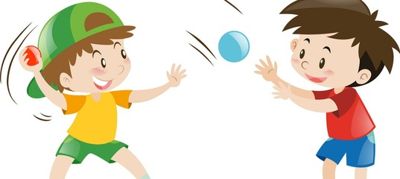«Попади в цель»
Цель: учить детей действовать строго по команде, метать правой и левой руками, развивать глазомер, тренировать силу мышц рук, предплечья, прямых и косых мышц живота, спины.
Ход игры: дети и взрослые становятся в круг, в руках у каждого мешочек или малый мяч, в середине, на расстоянии 3-4 шагов лежит обруч. Дети и взрослые по команде бросают мешочки в цель. По команде идут, забирают мешочки. Броски мяча производятся правой и левой руками по очереди. Нужно следить, чтобы ребенок выполнял это обязательное правило – это важно для гармоничного развития обоих рук, для профилактики появления нарушения осанки.

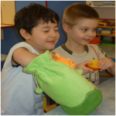 «Кто в мешке?» 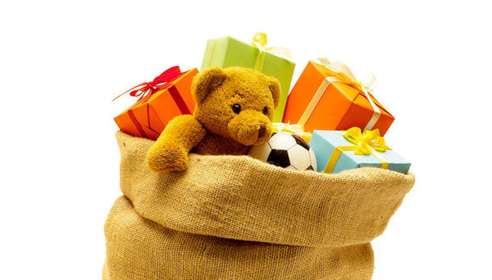
Цель: способствовать развитию внимания
Ход игры: под музыку дети и родители танцуют, двигаются. Как только музыка прекращается, дети и родители приседают, закрывают глаза, взрослый накрывает одного из ребенка платком, разрешает открыть глаза и спрашивает «Кто в мешке?» дети должны угадать.
Взрослый предлагает ребенку запомнить игрушки, которые можно расставить в центре комнаты, игрушки должны быть разные. Ребенок запоминает. Взрослый предлагает ему погулять по комнате, а потом предлагает закрыть глаза. В это время он накрывает платком одну из игрушек. Затем предлагает ребенку открыть глаза и произносит: «Отгадай, кто в мешке!». Малыш открывает глаза, смотрит и старается отгадать, какой же игрушки нет. Взрослый снова предлагает ребенку погулять и снова закрыть глаза, накрывает платком другую игрушку, просит ребенка открыть глаза и отгадать, кто находится в мешке.

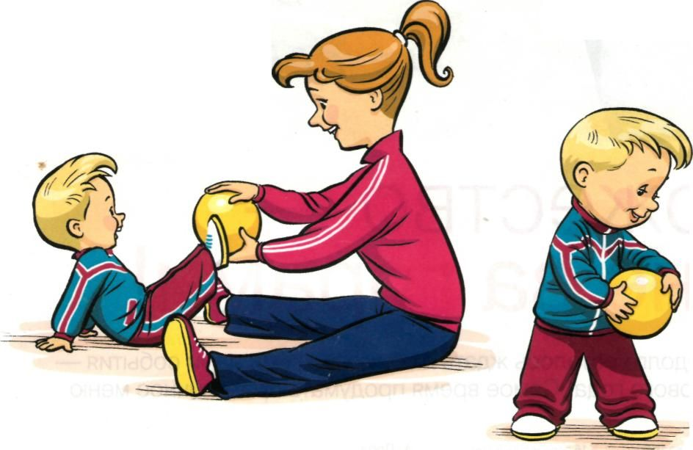 «Мяч друг другу»
Цель: развивать внимание и двигательную активность.
Ход игры: взрослый с ребенком садятся напротив друг друга, ножки раскрыть «воротики». Взрослый берет мяч и предлагает его катать друг другу, отталкивая руками, попадать в «воротики». Расстояние начинать с 1 метра и довести до 2 метров.
Усложнение: катать одновременно несколько мячей; катать на присядках, стоя.
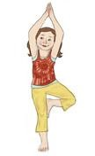 «Дерево» 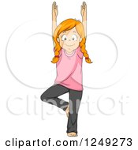

Цель: упражнять детей в умении поддерживать равновесие, укрепить мышцы голеней и стоп.
Ход игры: стоя на одной ноге, другую ногу согнуть и ступней упереться в колено первой ноги. Руки вытянуть вверх, чтобы кончики пальцев касались друг друга над головой.

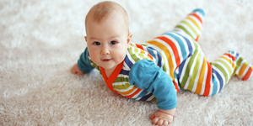 «Змея» 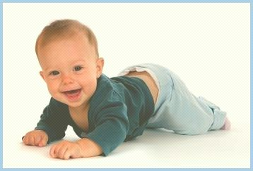

Цель: развивать двигательную активность.
Ход игры: лечь на живот и проползти под столом и стульями (это доступно и "ползункам").

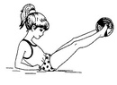«Лифт»

Цель: развивать и укрепление мышц ног и брюшного пресса.

Ход игры: сесть на пол, ноги вытянуть, ступнями поднять подушку, мяч или коробку и снова опустить

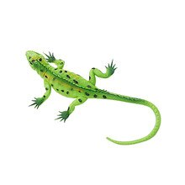 «Ловля ящерицы»

Цель: развивать внимание, ловкость.

Ход игры: Один ребенок тянет, не отрывая от пола, длинный толстый шпагат. Другой пытается наступить ногой на конец шпагата и таким образом "поймать ящерицу". Чем меньше ребенок, тем медленнее надо двигать веревку.

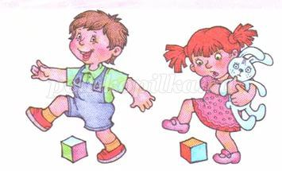«Бег с препятствиями»

Цель: упражнять детей в беге с препятствиями, развивать внимание, ловкость.

Ход игры: плюшевого мишку, кубики, игрушечный автомобиль и другие мелкие предметы положить в качестве препятствий на пол и перешагивать через них.
Для детей постарше и взрослых игру можно усложнить, положив на голову подушку.

«Бег за тенью» 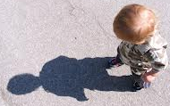

Цель: развитие воображения, внимания.

Ход игры: Один идет по квартире и делает при этом смешные движения и жесты. Другой изображает его тень и пытается точно повторить все шаги и движения

 «1-2-3-стоп» 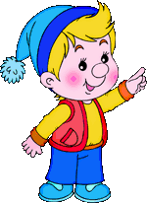

Цель: способствовать развитию глазомера, упражнять в счёте.

Ход игры: ведущий, стоя спиной, произносит — 1-2-3-стоп. Участники двигаются к нему быстрым шагом. На слово «стоп» останавливаются. Ведущий поворачивается и отгадывает, сколько шагов к каждому игроку.

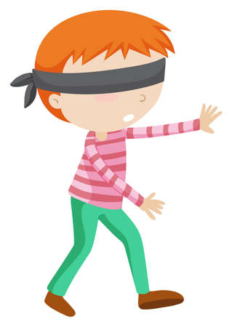 «Рыбак» 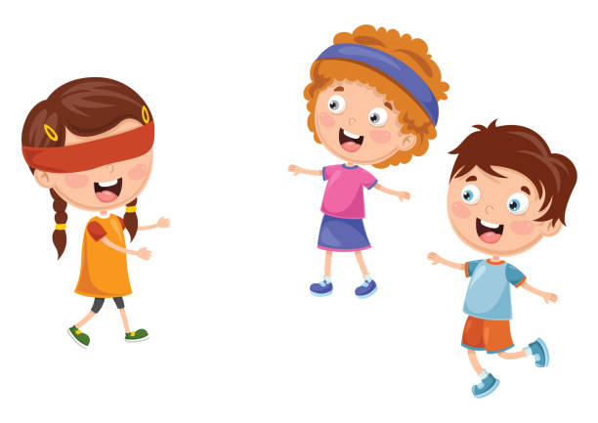

Цель: развивать умение ориентироваться в пространстве с завязанными глазами, внимание.

Ход игры: при помощи считалки выберите из играющих "рыбака". Завяжите ему глаза. Все остальные дети-игроки "рыбки". Они должны, хлопая в ладоши, ходить или бегать вокруг "рыбака". Тот будет стараться их поймать. Если на пути "рыбака" окажется какое-либо препятствие, стена, скамейка и т. д., дети должны предупредить "рыбака": "Мелко".
Когда "рыбак" поймает какую-либо "рыбку", то он должен угадать, кто это.
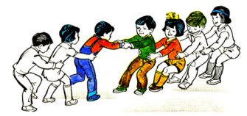 «Перетягивание»

Цель: развивать выносливость.

Ход игры: Эта игра на свежем воздухе для двух и более детей. Проведите на асфальте или на песке черту. С обеих сторон на равном расстоянии на полшага от нее друг против друга, взявшись за руки, должны встать играющие, каждый из которых старается заставить соперника наступить на черту ногой или переступить ее. Рывки в игре не разрешаются, перетягивание должно быть плавным.

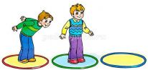 «Почти классики»

Цель: упражнять детей в прыжках из круга в круг разнообразными способами, развивать выносливость.

Ход игры: нарисуйте на песке или на асфальте восемь десять кругов на расстоянии тридцать-пятьдесят сантиметров один от другого, расположенные по замкнутому кругу.
Попросите ребенка прыгать из одного круга в другой на одной ноге прямо или боком. Если в игре принимают участие двое или несколько детей, то выигрывает тот, кто дольше всех продержится на одной ноге.

Будьте здоровы!

